Benemérita Universidad Autónoma de Puebla
Nombre del profesor:
Aguilar Rico Adolfo
Oracle Text en Oracle Linux
Facultad de Ciencias de la Computación
Elaborado por:
Nava Campos Alejandro Dante
Tiro Cuanenemi Jonathan
Materia:
Recuperación de la Información

1. Introducción
Este documento presenta el desarrollo de la actividad “oracle text in oracle linux” de la materia Recuperación de la Información. Se explica qué es Oracle Text, cómo funciona, los tipos de índice y de consulta que ofrece, y se documenta la instalación del entorno de trabajo (Oracle Linux sobre Windows mediante WSL, con Oracle Database Free) junto con el código SQL ejecutado y los resultados obtenidos.
El mapa descriptivo elaborado para esta actividad se entrega como archivo aparte (mapa.pdf), en la misma carpeta que este documento.

2. ¿Qué es Oracle Text?
Oracle Text es un componente de Oracle Database que permite realizar búsquedas de texto completo (full-text search) directamente desde SQL, sobre columnas de texto como VARCHAR2, CLOB o BLOB. Funciona de manera similar a un buscador, pero integrado dentro del motor de base de datos, permitiendo combinar búsquedas de texto con el resto de las consultas relacionales.

3. ¿Cómo funciona?
El funcionamiento de Oracle Text sigue un proceso de cuatro pasos:
- Crear tabla: se define una tabla con una columna de texto (VARCHAR2 o CLOB) que contendrá el contenido a buscar.
- Crear índice: se ejecuta CREATE INDEX ... INDEXTYPE IS CTXSYS.CONTEXT sobre la columna de texto.
- Tokenizar e indexar: Oracle Text divide el texto en palabras, elimina palabras vacías y construye un índice invertido interno.
- Consultar: se utiliza CONTAINS(columna, 'texto') > 0 dentro del WHERE; la consulta devuelve las filas que coinciden junto con un puntaje de relevancia (SCORE).

4. Tipos de índice
- CONTEXT: para texto libre y documentos; es el más utilizado.
- CTXCAT: para catálogos pequeños combinados con filtros estructurados; es más rápido para ese caso.
- CTXXPATH: para búsquedas dentro de documentos XML.
- CTXRULE: para clasificar documentos automáticamente según reglas (routing).

5. Tipos de consultas que se pueden realizar
- Palabra simple: 'Linux'
- Frase exacta: “bases de datos”
- Booleana AND: 'Oracle & Linux'
- Booleana OR: 'Oracle | Windows'
- Booleana NOT: 'Linux ~ Windows'
- Difusa (errores ortográficos): '?Oracl'
- Variantes gramaticales (stemming): '$correr'
- Proximidad: NEAR((Oracle, Linux), 5)
- Comodín: 'Orac%'
- Ponderación: 'Oracle*3, Linux'

6. Instalación del entorno de trabajo
Como equipo de trabajo con Windows como sistema operativo principal, se instaló Oracle Linux mediante el Subsistema de Windows para Linux (WSL). Los pasos generales fueron:
- Se habilitó WSL con el comando wsl --install desde PowerShell.
- Se instaló la distribución “Oracle Linux” directamente desde la Microsoft Store.
- Dentro de la terminal de Oracle Linux, se instaló Oracle Database Free 23ai mediante el paquete RPM oficial (oracle-database-free-23ai) siguiendo la guía de Oracle-Base.
Durante la instalación se presentaron dos problemas típicos de este tipo de entorno virtualizado, que fueron diagnosticados y corregidos:
- Listener sin IP válida: el asistente de red (netca) no lograba resolver el nombre del equipo dentro de WSL. Se corrigió agregando el hostname al archivo /etc/hosts y configurando manualmente el listener (listener.ora y tnsnames.ora).
- Error INS-08109 en la validación de memoria: el asistente de creación de la base de datos (dbca) fallaba al validar la memoria disponible del sistema. Se corrigió agregando el parámetro -J-Doracle.assistants.dbca.validate.ConfigurationParams=false a la configuración del instalador.
Una vez resueltos ambos problemas, se completó la creación de la base de datos contenedora FREE junto con la base de datos conectable FREEPDB1, y se verificó la conexión exitosa mediante SQL*Plus.

7. Código y ejemplos ejecutados

7.1 Creación de la tabla y datos de prueba
CREATE TABLE documentos (
id NUMBER PRIMARY KEY,
titulo VARCHAR2(200),
contenido CLOB
);

INSERT INTO documentos VALUES (1, 'Sistemas operativos',
'Oracle Linux es una distribucion basada en Red Hat, usada para
ejecutar bases de datos Oracle.');
INSERT INTO documentos VALUES (2, 'Bases de datos',
'Oracle Database ofrece Oracle Text para hacer busquedas de
texto completo dentro de SQL.');
COMMIT;

7.2 Creación del índice de Oracle Text
SET DEFINE OFF;

CREATE INDEX idx_contenido ON documentos(contenido)
INDEXTYPE IS CTXSYS.CONTEXT;

7.3 Consultas ejecutadas
-- Palabra simple
SELECT titulo FROM documentos
WHERE CONTAINS(contenido, 'Linux') > 0;

-- Booleana AND
SELECT titulo FROM documentos
WHERE CONTAINS(contenido, 'Oracle & Linux') > 0;

-- Con SCORE de relevancia
SELECT titulo, SCORE(1) AS relevancia
FROM documentos
WHERE CONTAINS(contenido, 'base de datos', 1) > 0
ORDER BY relevancia DESC;

-- Frase exacta (respetando el plural real del texto)
SELECT titulo FROM documentos
WHERE CONTAINS(contenido, '"bases de datos"') > 0;

-- Comodin
SELECT titulo FROM documentos
WHERE CONTAINS(contenido, 'base%') > 0;

-- Variantes gramaticales (stemming)
SELECT titulo FROM documentos
WHERE CONTAINS(contenido, '$base') > 0;

8. Capturas de las corridas en la computadora

8.1 oracle_text_demo.sql — Creación del índice
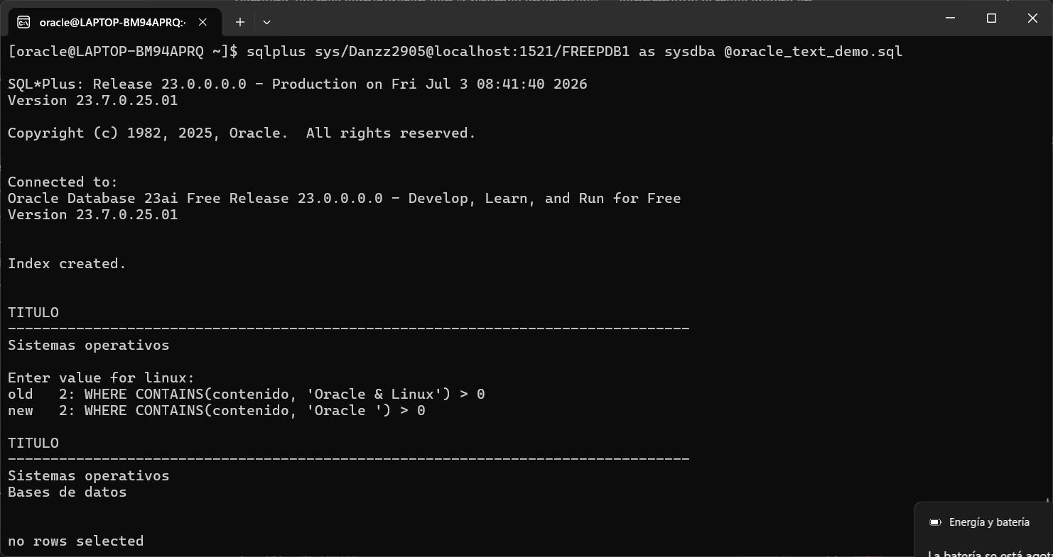
Esta corrida muestra la creación del índice de Oracle Text (CREATE INDEX ... INDEXTYPE IS CTXSYS.CONTEXT) y la primera consulta ('Linux'), que se ejecuta correctamente. Al llegar a la consulta booleana ('Oracle & Linux'), SQL*Plus interpretó el símbolo & como una variable de sustitución en lugar de un operador de Oracle Text, por lo que pidió “Enter value for linux” y ejecutó la consulta incompleta ('Oracle '), devolviendo ambas filas en vez de solo una. Este comportamiento se corrigió posteriormente agregando SET DEFINE OFF; al inicio del script.

8.2 oracle_text_queries.sql — Consultas básicas
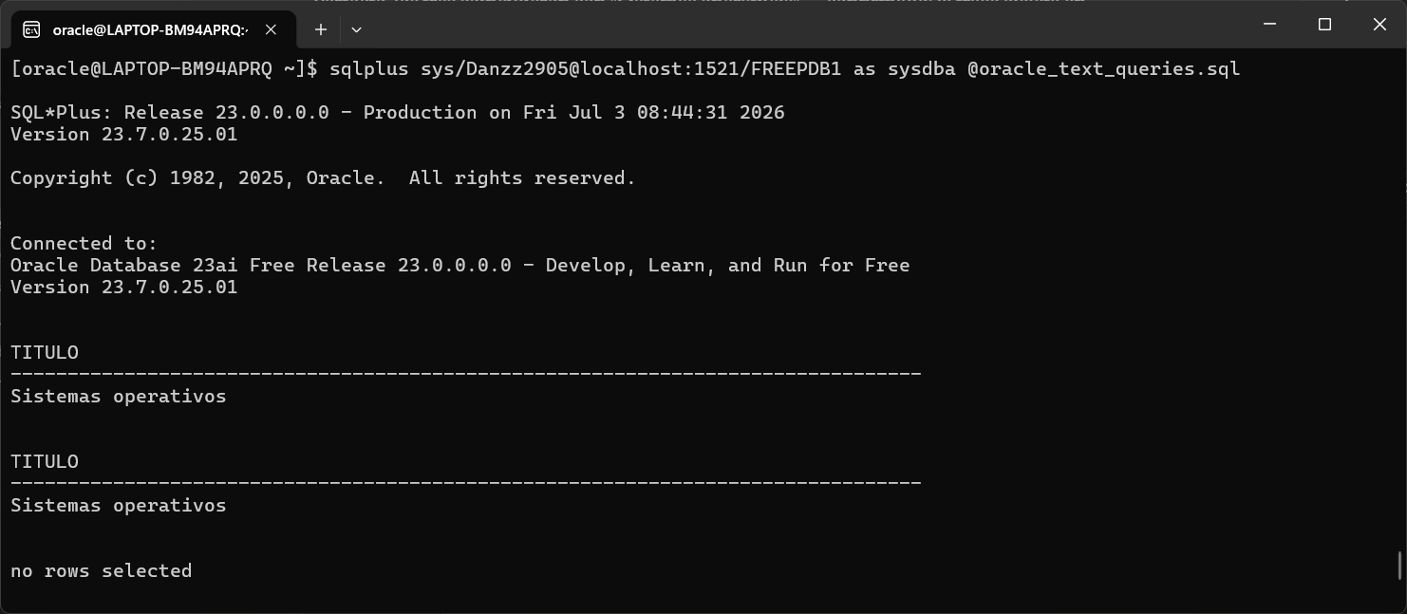
Con el problema anterior ya corregido, la palabra simple 'Linux' y la búsqueda booleana 'Oracle & Linux' devuelven correctamente la fila que contiene ambas palabras. La tercera consulta, 'base de datos', no devuelve resultados (“no rows selected”): esto no es un error, sino evidencia de que Oracle Text compara palabras de forma literal. El texto indexado dice “bases de datos” (plural) y, al no configurarse un lexer en español con reglas gramaticales, la palabra “base” (singular) no coincide con “bases” (plural).

8.3 oracle_text_queries2.sql — Soluciones al problema de coincidencia literal
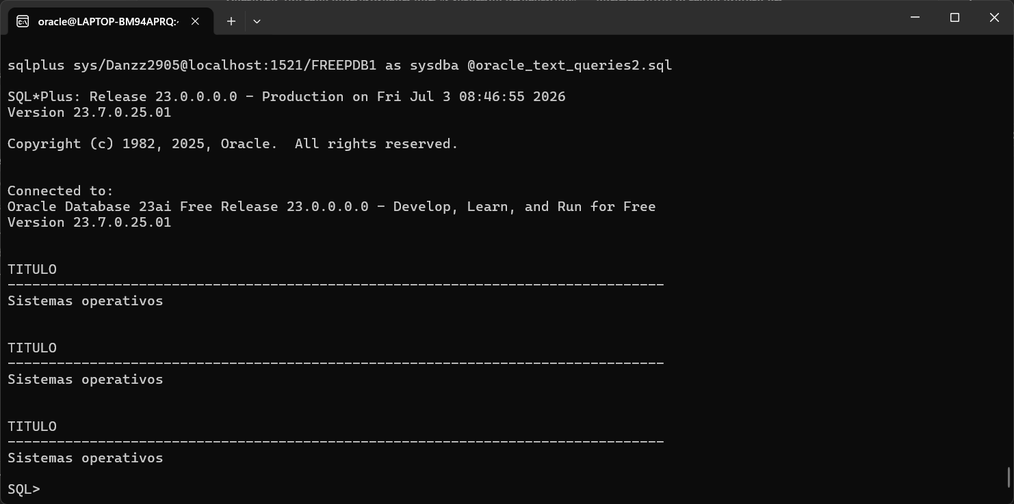
Esta corrida demuestra tres formas de resolver la limitación anterior: la frase exacta entre comillas (“bases de datos”, respetando el plural correcto), el comodín (base%, que captura cualquier palabra que empiece con “base”) y el operador de variantes gramaticales o stemming ($base, que busca formas relacionadas de la palabra). Las tres consultas devuelven la misma fila, mostrando que Oracle Text ofrece herramientas específicas para manejar variaciones de una palabra.

9. Conclusión
A través de esta práctica se comprobó el funcionamiento de Oracle Text dentro de una base de datos Oracle instalada sobre Oracle Linux (mediante WSL), evidenciando cómo el motor indexa y compara texto de forma literal, y cómo operadores como el comodín, la frase exacta o el stemming permiten flexibilizar las búsquedas. El mapa descriptivo adjunto (mapa.pdf) resume visualmente estos conceptos: qué es Oracle Text, cómo funciona, los tipos de índice y los tipos de consulta disponibles.

